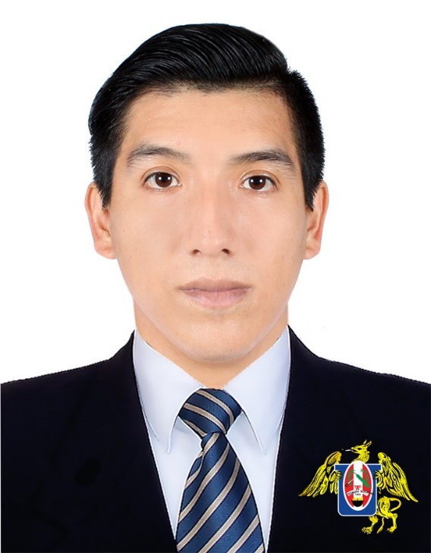 **Erick Manuel Zapata Reque**

5

**EXPERIENCIA**

**Desde 20 julio de 10 Septiembre (2016)**

Puesto: Informatica e Estadistica

INEI – Chepen

**Desde 25 de Agosto – 16 de septeimbre (2017)**

Puesto: Censo de Administrador

Censo : Chepen

**Desde 15 Marzo de 10 junio (2021)**

Puesto: Fiscalizador

Jurado Nacional de Elecciones-Chepen

**7689

**Universidad Nacional de Trujillo – Sede de Guadalupe**

Lugar: Guadalupe- Libertad

Carrera: Ing Informatica

Titulo : Bachiller

Año: (2013-2020)

HTML

CSS

ANGULAR

Javascript

Jquery

**DIRECCIÓNAV 28 JULIO #225 – Chepen**

**E-MAIL**djerick_18_1993@hotmail.com ezapatar@unitru.pe

**TELÉFONO**917422408

**WEB**

https://github.com/Erickzr1

Facebook

https://www.facebook.com/erick.zapata.96343/

06/12/1993

Por haber participado como ASISTENTE en la “IV EXPOSICION DE TECNOLOGIAS INFORMATICA CON VISION EMPRESARIAL EXPOTIVE – 2014”

**Expotive**

**10 y 11 de noviembre del – 2018**

**Ganador de la Expoferia en el VII EXPOTIVE Realizado en la Escuela de Informatica**

Como Asistente en el VI EXPOTIVE realizado por la Escuela de Informatica de la Universidad Nacional de Trujillo – Sede Valle de Jequetepeque

De la ciudad de Provincia de Pacasmayo

**Expotive**

20 y 21 de Noviembre del - 2014

Puesto: Practica Pre Profesional de Informatica

Municipalidad – Talambo

**Desde julio 20 – Octubre 4 (2021)**

**Desde 12 de Marzo – 30 de Agosto (2018**)

Puesto : Oficina de Informatica

Ugel Chepen

**Perfil**

Egresado de la carrera de informática de la universidad nacional de Trujillo, filial valle jequetepeque. Me considero una persona respetuoso y responsable en las tareas que me asignan. Además de ser amigable con las personas que están mi entorno personal, cumpliendo todos mis metas que me he planteado, muy comprometido con el trabajo en equipo.

**I.E SANTA ROSA-Chepen**

Lugar: Chepen-Libertad

Primaria

Año: (2001-2006

**I.E.P SAN PEDRO – Chepen**

Lugar: Chepen – Libertad

Secundaria

Año: (2007-2011)

**Minpe – Institucion de formación**

Lugar: Chiclayo – Lambayeque

Curso: Diplomado de Ofimatica

Año: (2021)

Ingles – Intermedio

Español- Avanzado

**IDIOMAS**

**HABILIDADES**

**LOGROS / PREMIOS / RECONOCIMIENTOS**

**Expotive**

04 y 09 Diciembre del - 2017

**EDUCACIÓN**

.....

**Estudios**

**Universidad Nacional de Trujillo**

**Hacker Mentor – Academia de Ciberseguridad**



* **Certificado de Ethical Hacking Red Team 2da edicion**
* **Certificado de Hacking Etico de Redes Wifi Basico**
* **Diplomado de Ofimatica**
* **Curso de Espelizacion de Seguridad y Salud en el Trabajo**

Certificado de Minpe



* **Certificado de Curso de Fundamento de Javascript**

**Platzi**

**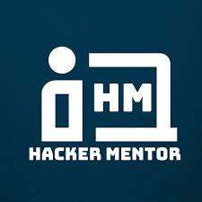******

* Certificado de Cloud Computing
* Certificado de Introduccion de Desarrollo Web Parte I
* Certificaod de Introduccion de Desarrollo Web Parte II
* Certificado de Competencias Digitales para Profesionales
* **Scrum Foundation Professional Certificate SFPC**
* **Remote Worker Professional Certificate RWPC**
* **Devops Essentials Professional Certificate**
* **DEPC**
* **Cyber Security Foundation Professional Certificate CSFPC**
* **Fundamentos De General de Protección de Datos Certifícate LGPDF**
* **Scrum Master Professional Certificate SMPC**
* **Digital Marketing Professional Certificate DMPC**

**Google Activate**

**CertiProf**

/

.